**13.01.2023**

**Stephen Curry te ayudará a despegar tus propósitos deportivos este 2023**

*La nueva colección de tenis creada por Under Armour y Stephen Curry es la compañera ideal para este inicio de año*

La clave para cumplir los propósitos de Año Nuevo es la constancia.

Uno de los mayores ejemplos de disciplina y superación es Stephen Curry, quien también puede ser un modelo a seguir para ti. Su esfuerzo y técnica lo han impulsado a ser considerado el gran tirador contemporáneo y uno de los mejores de toda la historia, en partidos donde nada se ha dejado a la suerte, ni siquiera el calzado.

En ese sentido ha destacado durante 10 años la alianza entre este deportista y Under Armour con modelos de tenis que han sido claves en competencias profesionales o que destacan por su tecnología innovadora, permitiendo a “Steph” tener el máximo rendimiento posible en la duela.

Los Curry Flow 10 y modelos anteriores han sido usados por Curry como máximo tirador de la liga en momentos claves en su carrera. Por ejemplo, cuando se llevó a casa el título de 2017 en el More Dimes Curry 4; también al romper el récord de tres puntos de todos los tiempos con 2974, usando los Curry Flow 9 (Under Armour); o cuando fue elegido en el draft en 2009.

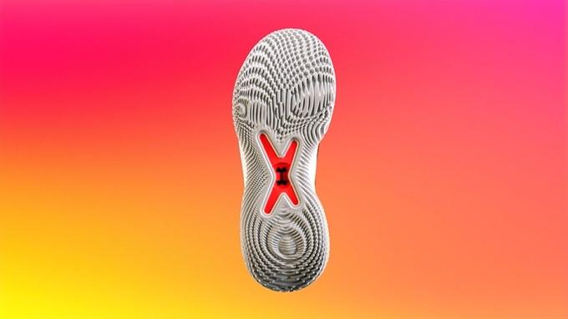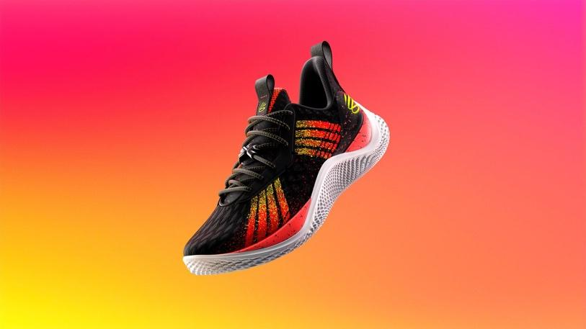

Al cumplirse una década de la primera colaboración de Stephen Curry con Under Armour, los Curry Flow 10 ya empiezan a fascinar a los fanáticos del básquetbol. El relanzamiento de los diseños Sour Patch Kids y Iron Sharpens Iron también es una gran opción en este arranque de año.

El diseño Iron Sharpens Iron está basado en las palabras dichas en Proverbios 27:17: “Como el hierro se afila con el hierro, así una persona afila a otra”, que se aplican a este modelo porque rinden homenaje a las personas que han ayudado a Stephen a lo largo de su carrera. Los Sour Patch Kids son una colaboración con esta marca de dulces de colores llamativos que está en sintonía con la extrovertida personalidad de “Steph”.

El inicio de año es una época para trazar las metas que conseguirás a través de la perseverancia. Al igual que estos 10 años de Stephen Curry con Under Armour, entrena con la misma constancia y con la ayuda de los Curry Flow 10, que te ayudarán a alcanzar la mejor versión de ti mismo en cada entrenamiento.

La colección Curry Flow 10 está a la venta en [www.underarmour.com.mx](http://www.underarmour.com.mx). Innovasport y Dportenis ¡No te la pierdas!

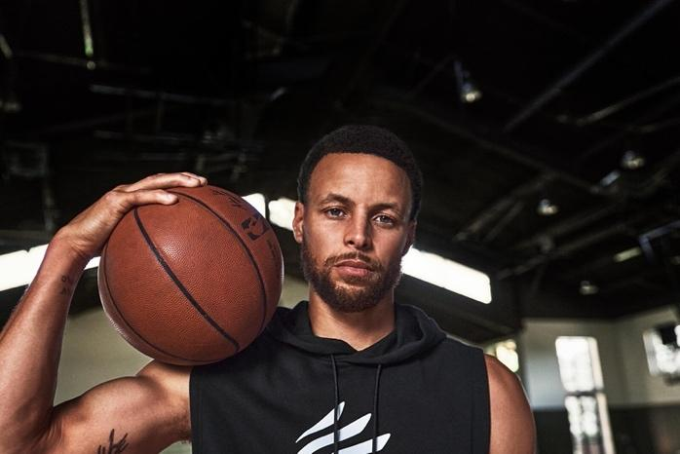

**Sobre Under Armour, Inc.:**

Under Armour (NYSE: UA), con oficinas centrales en Baltimore, Maryland, es líder inventor, comercializador y distribuidor de calzado, ropa y equipamiento de alto desempeño. Diseñada para hacer a todos los atletas mejores, los innovadores productos de la marca son vendidos en todo el mundo a atletas de todos los niveles. La plataforma Under Armour Connected FitnessTM alberga a la comunidad más grande de atletas y salud digital. Para más información, por favor visite el sitio web de la compañía: [www.uabiz.com](http://www.uabiz.com/)

**Contacto para medios:**

Cinthia León Rodríguez

[cinthia@qprw.co](mailto:cinthia@qprw.co)